|  |
| --- |
| **TRƯỜNG ĐẠI HỌC LÂM NGHIỆP VIỆT NAM**    **BÀI BÁO CÁO**  **MÔN:** Lập Trình Mạng  **ĐỀ TÀI:** NHẮN TIN QUÁN NET  **Sinh viên thực hiện:**  Nguyễn Hữu Tuyến - 2041070346  **Giảng viên hướng dẫn**  MAI HÀ AN  **Hà Nội, tháng 5 năm 2023** |

**I. Tổng Quan Đề Tài**

**1. Lí do chọn đề tài**

Với nhu cầu sử dụng nhắn tin ở các quán net để liên lạc giữa người với người là vô cùng tất yếu, nó đóng vai trò quan trọng trong việc quản lí và chăm sóc khách hàng của quán, giúp cho khách hàng giải quyết nhu cầu về mặt giải trí và những lợi ích khác.

Trước đây khi muốn gọi nhân viên để đặt đồ hay khiếu nại thì cần ra trực tiếp quầy trực của quán làm việc giải trí của khách hàng bị gián đoạn dẫn đến khách hàng mất thời gian và không được thoải mái khi sử dụng dịch vụ của quán.

Chính vì vậy, để đáp ứng những nhu cầu cấp thiết trên cùng với những kiến thức đã được học được trong thời gian qua, em quyết định xây dựng một phần mềm nhắn tin mà ở đó mọi người có thể giao tiếp trực tiếp với quán thông qua phần mềm mà không có bất kì giới hạn nào, chỉ cần bật phần mềm lên là có thể giao tiếp được với nhân viên của quán đang đứng ở quầy tiếp tân. Với mong muốn mọi người có thể cảm thấy thoải mái hơn khi sử dụng dịch vụ của quán, đó cũng chính là điều mà em muốn nhất trong việc lựa chọn đề tài này.

**2. Mục tiêu và đối tượng nghiên cứu**

Với mục tiêu là giúp cho mọi người có thể liên lạc với nhân viên của quán một cách thuận tiện hơn, không cần phải trực tiếp đi tìm nhân viên để nói chuyện.

Đối tượng nghiên cứu ở đây là:

+ Ngôn ngữ lập trình C#

+ Công cụ lập trình Visual studio

**3. Phương pháp nghiên cứu**

**3.1 Nghiên cứu thông qua tài liệu**

- Sử dụng các tài liệu hướng dẫn về lập trình c# trên mạng và giáo trình của thầy cô.

Sử dụng những trang website để sửa nhũng lỗi phát sinh trong quá trình làm

**3.2 Nghiên cứu thông qua thực tiễn**

- Sử dụng các video hướng dẫn để hỗ trợ cho việc phát triển ứng dụng

- Tham khảo một số phần mềm chat khác đã có để từ đó ra được hướng đi cho mình.

**3.3 Nghiên cứu thông qua những người đã có kinh nghiệm**

- Tham khảo ý kiến từ bạn bè và những người đã từng làm qua đề tài

- Tham khảo ý kiến từ thầy cô đã có kinh nghiệm trên lĩnh vực này.

**II. Phân Tích Yêu Cầu**

**1.Yêu cầu mục tiêu, kết quả cần đạt**

**1.1. Yêu cầu:**

Xây dựng chương trình chat trong mạng Lan với chức năng cơ bản là có thể chọn và gửi tin nhắn cho từng máy client khác nhau.

**1.2. Mục tiêu, kết quả cần đạt**

- Thiết kế kiến trúc của hệ thống

- Xây dựng mô hình hoạt động của hệ thống chat

- Tìm hiểu, lựa chọn các giao thức mạng trong hệ thống Chat.

- Thiết kế được hệ thống Chat đơn giản: trao đổi thông tin (chat) giữa các User trong hệ thống

**2. Phân tích- thiết kế**

**2.1. Phân tích yêu cầu và chức năng**

Đề tài: Thiết kế hệ thống chat trong quán net qua mạng Lan.

Phân tích: Người dùng sẽ tương tác trực tiếp trên các trang web (máy khách

Phân tích: Client sẽ tương tác trực tiếp với Sever.

Chat riêng: phần đặc thù nhất của ứng dụng chat là việc nói chuyện với một ngườ cụ thể. Với việc mỗi lần đăng nhập thihf thư viện socket sẽ tạo một IP cùngđể xác định người dùng. Để nhắn tin riêng bạn chỉ cần click vào IP của người dùng đó và chỉ việc nhắn tin và gửi.

**2.2. Thiết kế kiến trúc.**

Với yêu cầu như trên, trước tiên nhóm tạo ra 1 địa chỉ mạng chung để các

web trên trình duyệt truy cập trên cùng 1 cổng mạng Localhost.

Với yêu cầu như trên, trước tiên em tạo ra 1 địa chỉ mạng chung để các Client có thể kết nối trên cùng 1 cổng mạng Localhost. Các Client này có thể kết nối với máy chủ và trao đổi thông tin theo mô hình client-sever.

Kiến trúc của hệ thống gồm 3 phần:

* **Máy chủ Sever:**

Máy chủ được tạo ra và quản lý bởi máy tính, máy chủ sẽ tạo liên kết với các Client. Các tương tác của Client đều tương tác với Sever.

* **Máy khách Client**

Người sử dụng sẽ tương tác trên ứng dụng để có thể thực hiện chat. Mọi hoạt động trên ứng dụng đều được máy chủ quản lý. Các ứng dụng cùng phải truy cập vào cùng 1 địa chỉ IP do máy chủ tạo để có thể cùng liên kết với máy chủ.

* **Giao tiếp giữa máy chủ và máy khách**

Máy chủ và máy khách giao tiếp với nhau thông qua cơ chế Socket TCP.

Em sử dụng thư viện Socket cùng với một số hàm đặc trưng trong thư viện này để thiết lập tương tác 2 chiều giữa máy chủ và máy khách. Với mỗi hành động nhắn tin thì đều được máy chủ lắng nghe và thực hiện các lệch để đáp ứng những thông điệp đó.

**II. Triển Khai Đề Tài**

**1. Triển khai**

**1.1. Mở đầu**

Trước khi lập trình, ta sẽ tạo thư mục để thiết kế phần mềm:

* Tạo một thư mục nhantinquannet chứa toàn bộ sourcen của project.
* Tạo file packages để mô tả cũng như khai báo cấu hình của project.
* Tạo file Sever để cài đặt sever cho ứng dụng.
* Tiếp theo tạo file Client để sử dụng ở phía client.

Đến đây ta đã hoàn thành cài đặt chương trình cho chat, ta sẽ lập tình vào từng file cụ thể như sau:

**2. Thiết kế giao diện client**

**1.2.1. Giao diện Client**

Ta sử dụng giao diện có sẵn của visual studio để thiết kế giao diện cho phần mềm. Thiết kế ra khung nhắn tin, gửi tin và khung hiển thị tin nhắn đã gửi thêm khung nhập địa chỉ ip của sever.

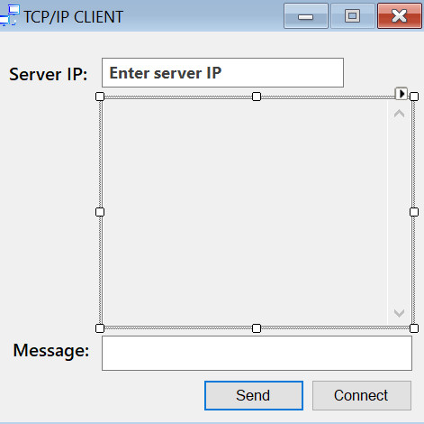

**1.2.2. Giao diện Sever**

Ta cũng sử dụng giao diện có sẵn của visual studio để thiết kế giao diện cho phần mềm Sever. Thiết kế ra khung nhắn tin, gửi tin và khung hiển thị tin nhắn đã gửi, thêm khung danh sách địa chỉ IP của các máy Client.

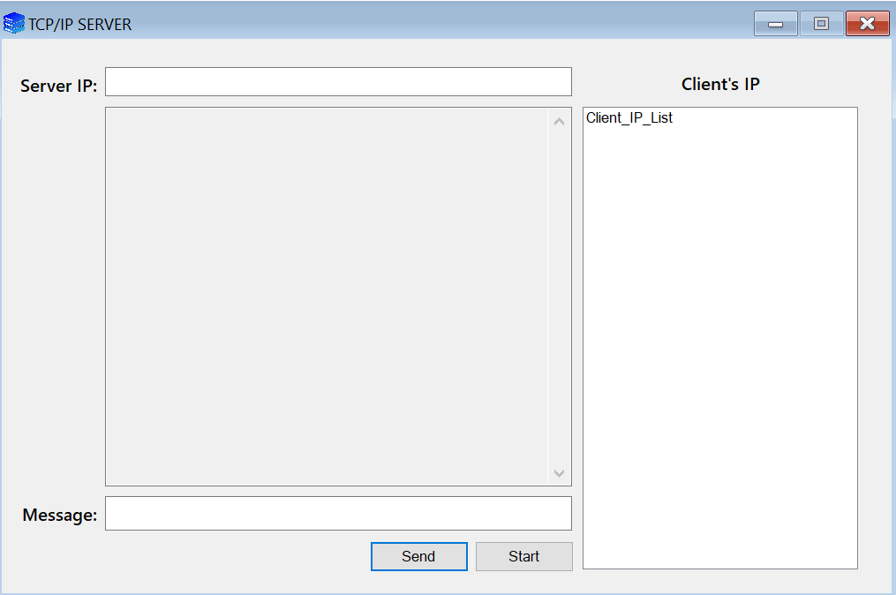

**3. Thiết kế phần mềm chat**

**3.1 kết nối sever:**

Yêu cầu: hệ thống yêu cầu người dùng phải cung cấp địa chỉ ip của sever để đăng nhập, xong bấm nút Connect. Hệ thống sẽ kiểm tra xem địa chỉ IP được cung cấp có trùng với địa chỉ của sever và thông báo là thành công hay thất bại. Nếu thất bại thì yêu cầu nhập lại địa chỉ IP lại.

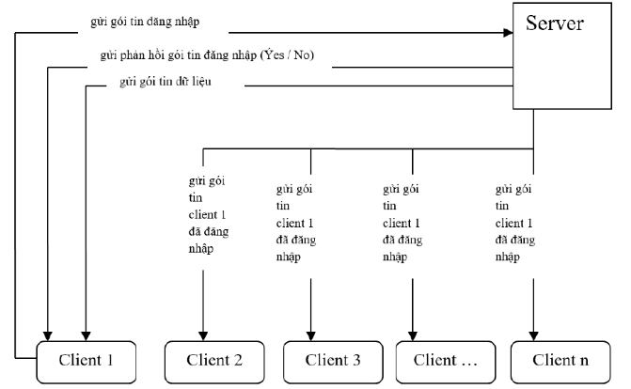

**3.2 Ngắt kết nối với Sever**

Yêu cầu; Khi người dùng thoát khỏi phần mềm, sever sẽ được thông báo là client này đã ngắt kết nối. Nếu người dùng mất kết nối giữa chừng thì sever vãn hiểu là người dùng đang sử dụng phần mềm.

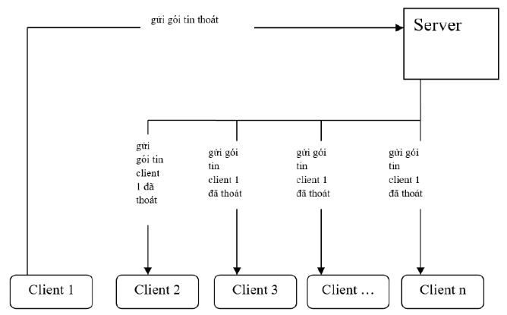

**4. Thiết lập**

**4.1 Thiết lập kết nối đến máy chủ:**

Ở client, ta cần xác định địa chỉ của server để truy cập. Sau khi định được

địa chỉ, máy khách có thể truy cập máy chủ qua địa chỉ đấy.



**4.2 Thiết lập kết nối giữa máy chủ và máy khách**

Tại thời điểm này , chúng ta cần kết nối với máy chủ bằng client. Khi kết nối, chúng ta phát ra một thông báo để xác nhận của chúng ta với sự kiện truy cập. Nếu không kết nối được hay ngắt kết nối cũng đều sẽ gửi thông báo cho chúng ta biết.

1.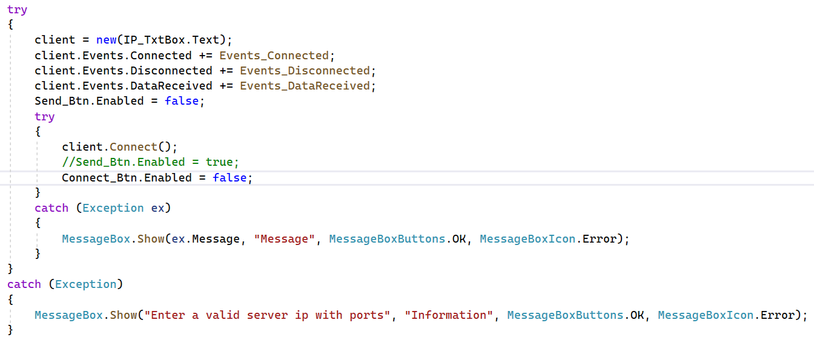

**III. Đánh giá phát triển**

**1. Đánh giá**

**1.1 Đánh giá thiết kế kiến trúc**

- Xây dựng kiến trúc đơn giản dụa trên mô hình Client - Sever với 3 phần: Sever, Client, giao tiếp giữa máy chủ và máy khách.

- Kiến trúc đã đáp ứng được yêu cầu cơ bản của đề tài thiết kế phần mềm chat.

- Với việc sử dụng mô hình client – server nên sẽ có một vài ưu điểm:

o Client server có khả năng chống quá tải mạng

- Với việc sử dụng mô hình client – server nên sẽ có một vài ưu điểm:

o Client server có khả năng chống quá tải mạng

- Với việc sử dụng mô hình Client – Server nên sẽ có một vài ưu điểm:

* Client server có khả năng chống quá tải mạng
* Mô hình Client - Server hỗ trợ, giúp chúng ta có thể làm việc trên bất kì một máy tính nào có hỗ trợ giao thức truyền thông. Client - Server đảm bảo được sự toàn vẹn dữ liệu khi có sự cố xảy ra
* Dễ dàng mở rộng, xây dựng hệ thống mạng.
* Chỉ cần chung định dạng giao tiếp mà không cần chung nền tảng là có thể hoạt động được.
* Có thể có nhiều Server cùng làm một dịch vụ, chúng có thể nằm trên nhiều máy tính hoặc một máy tính.

- Bên cạnh đó cũng sẽ có những nhược điểm:

* Do phải trao đổi dữ liệu giữa 2 máy tính khác nhau và ở 2 khu vực địa lý cách xa nhau. Vì vậy, khả năng bảo mật thông tin mạng là một hạn chế nữa của Client - Server.
* Cần bảo trì, bảo dưỡng Server thường xuyên.

**1.2. Đánh giá thiết kế giao diện**

Giao diện tương đối thân thiện với người dùng, các phần chức năng được tách biệt với nhau để tránh người dùng nhầm lẫn. Tuy nhiên cũng do thời gian một kỳ học tập có hạn, bên cạnh đó kiến thức về lập trình còn hạn chế nên giao diện còn khá đơn giản.

**2. Kết luận**

Dựa trên yêu cầu ban đầu cùng với sự nỗ lực, cố gắng đã xây dựng được phần mềm Chat tương đối, hoạt động khá ổn định. Hệ thống Chat đáp ứng được các yêu cầu cơ bản như kết nối –thoát khỏi hệ thống, chat riêng người dùng. Giao diện người dùng tương đối thân thiện với người dùng. Tuy nhiên còn một số tính năng như lưu trữ thông tin, gửi file, ảnh, các client chat với nhau,… đặt ra ban đầu nhưng chưa thể hoàn thành kịp.

**3. Hướng phát triển**

**Hướng phát triển:**

* Hệ thống chat được tích hợp thêm các tính năng mới: lưu trữ thông tin người dùng (tên đăng nhập, lịch sử nhắn tin, truyền file ảnh, video,…
* Giao diện đơn giản với người dùng hơn.

Kết quả của bài tập lớn này là sự cố gắng của em. Tuy vậy, kết quả này mới chỉ dừng lại ở mức yêu cầu mà thầy đặt ra, em sẽ tiếp tục ý tưởng và hoàn thiện sản phẩm trong thời gian tới. Do kiến thức còn chưa nhiều và kinh nghiệm còn ít, sản phầm vẫn còn nhiều nhược điểm và thiếu sót nên em rất mong nhận được ý kiến đóng góp của thầy. Em chân thành cảm ơn.

✓ Tạo môt thư mục chat-appilcation chứa toàn bộ source của project.

✓ Tạo file package.json để mô tả cũng như khai báo các cấu hình của

project

✓ Tạo môt thư mục chat-appilcation chứa toàn bộ source của project.

✓ Tạo môt thư mục chat-appilcation chứa toàn bộ source của project.

✓ Tạo môt thư mục chat-appilcation chứa toàn bộ source của proj